

Удобства для пчеловодства.
Оглавление
Описание 3
Основные возможности устройства 3
Условия эксплуатации 3
SIM-карта 3
Порядок установки SIM-карты 4
Аккумулятор 4
Подключение аккумулятора 5
Зарядка аккумулятора 5
Весовая платформа 5
Типы измерительных платформ 5
Транспортные винты 5
Подключение платформы 6
Распиновка разъема 6
Управление одной кнопкой 6
Описание интерфейса 7
Структура меню управления 7
Первоначальная настройка устройства 8
Калибровка весового датчика 8
Проверка датчиков 8
Установка даты и времени 9
Разрешение отправки SMS 9
Настройка номеров для отправки SMS 9
Настройка времени отправки SMS 10
Обновление программного обеспечения устройства 10
Описание данных присылаемых в СМС 11
Расшифровка индикации при работе модуля связи 11
Поиск и устранение неисправностей 11
Контакты 14
Гарантийные обязательства 15

Мы признательны, что при многообразии предложений Вы приобрели и пользуетесь нашей продукцией.

Описание
Электронные весы с функцией отправки данных через Интернет и с помощью SMS-сообщений.

Основные возможности устройства
- Измерение веса и разницы с предыдущим результатом.
- Измерение температуры окружающей среды.
- Фиксация суточного минимума и максимума температуры окружающей среды.
- Измерение атмосферного давления.
- Измерение влажности воздуха (зависит от модели).
- Вывод показаний датчиков на встроенный дисплей.
- Отправка SMS-сообщений с показаниями датчиков.
- Настройка времени и номеров для отправки SMS-сообщений.
- Отправка тревожного сообщения при изменении веса на заданное значение за определенный промежуток времени.
- Отправка показаний датчиков на удаленный сервер.
- Обновление программного обеспечения через сеть Интернет.

Условия эксплуатации
- Устройство выполнено во влаго и пылезащищенном корпусе, соответствует стандарту IP65.
- Работоспособность головного устройства сохраняется при температуре окружающего воздуха от –20 до +40 °С.
- Работоспособность аккумуляторов и весовых платформ зависит от производителя данных устройств.
- Нежелательно попадание прямых солнечных лучей на головное устройство, датчик веса, аккумулятор и соединительные кабели. Под воздействием солнечного света показания датчиков могут существенно отличаться от действительных. При длительном воздействии возможно ускоренное разрушение пластиковых деталей устройства и аккумулятора.
- Для питания устройства необходим аккумулятор с рабочим напряжением от 6 до 24В. Максимальный выдаваемый ток должен быть не меньше 2А.
Если не получается установить что-либо, не используйте силу! Проверьте правильность установки.

SIM-карта
Устройство поддерживает SIM-карты способные передавать SMS, То есть карты, работающие в стандарте GSM 2G. Карты рассчитанные на работу только в 4G+ сетях, устройство не обнаружит!!!
Перед подключением SIM-карты убедитесь, что на ней:
- отключен запрос PIN кода;
- отключены STK-menu (интерактивные меню при включении телефона);
- отключены SMS-рассылки и рекламные уведомления;
- в тарифном плане разрешена отправка SMS;
- разрешен доступ в Интернет (если требуется).

Порядок установки SIM-карты
- Отключите клеммы подключения аккумулятора.
- Открутите винты крышки модуля и снимите её.
- Открутите винты дисплея и извлеките его вертикально вверх из модуля.
- Установите SIM-карту в соответствии с рисунком.

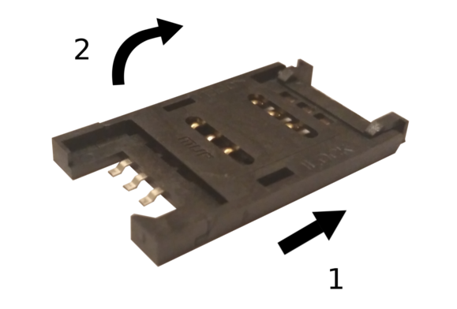 | - Сдвиньте крепление от центра платы.  - Поднимите крепление вверх.
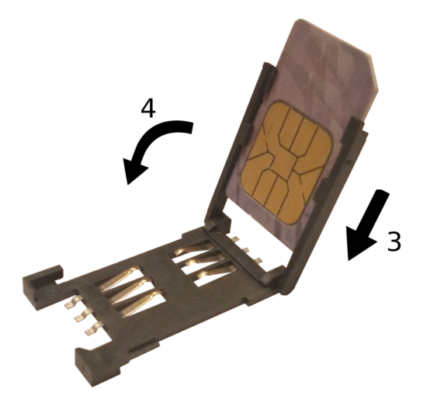 | - Вставьте в пазы в креплении SIM-карту срезанным углом к себе.  - Опустите держатель в горизонтальное положение.
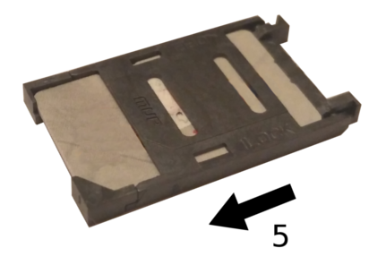 | - Сдвиньте крепление обратно к центру платы.

- Установите дисплей. Контакты дисплея должны совпадать с контактами на основной плате.
- Снимите защитную плёнку с дисплея (если присутствует).
- Установите крышку.
При закручивании болтиков большое усилие не требуется.

Аккумулятор
Для данного устройства подходят практически любые типы аккумуляторов.
Основное требование к аккумулятору – напряжение от 6 до 24 вольт. Аккумулятор должен в моменте отдавать около 2А (очень короткие импульсы при подключении к сотовой вышке).
От типа аккумулятора также зависит температурный диапазон использования устройства в сборе. Свинцовые аккумуляторы допускается использовать при более низких температурах, чем литиевые (температурные параметры смотрите в паспорте на батарею);
Например, одного заряженного свинцового аккумулятора с напряжением 12В и емкостью 5А/ч при отправке одного SMS-сообщения в день хватит на несколько месяцев непрерывной работы.

Подключение аккумулятора
Подключите провод питания модуля к аккумулятору. Красная клемма – к плюсу аккумулятора, черная клемма – к минусу аккумулятора. Соблюдайте полярность. Несоблюдение полярности может привести к выходу устройства из строя.

Зарядка аккумулятора
Для зарядки свинцовых аккумуляторов нужно применять ток не более 1/10 от емкости аккумулятора. Например, аккумулятор емкостью 5А/ч следует заряжать током не более 0,5А. Напряжение, применяемое при зарядке аккумулятора, написано на аккумуляторе.
Превышение этих параметров вызовет перегрев и усиленное газообразование внутри аккумулятора, что впоследствии приведет к сокращению срока службы аккумулятора или даже полной его неработоспособности.

Весовая платформа

Типы измерительных платформ
Головное устройство предназначено для подключения тензометрических мостов, а также других датчиков на основе моста Уитстона, построенным по полномостовой схеме с номинальным сопротивлением моста от 350 Ом до 1 кОм.
Напряжение питания моста – 5В, потребляемый ток не более 100мА.
От типа платформы и используемых датчиков зависит точность и стабильность показаний.

Транспортные винты
Платформа оборудованна транспортными винтами, которые служат для защиты тензодатчика от ударных нагрузок во время кочевки и транспортировки. Для подготовки к кочевке достаточно выкрутить болты с небольшим усилием, так чтобы головка болта слегка уперлась в раму, после чего стяжными ремнями притянуть улей вместе с весами к полу модуля или прицепа тем самым будет исключено негативное воздействие на датчик при переезде.

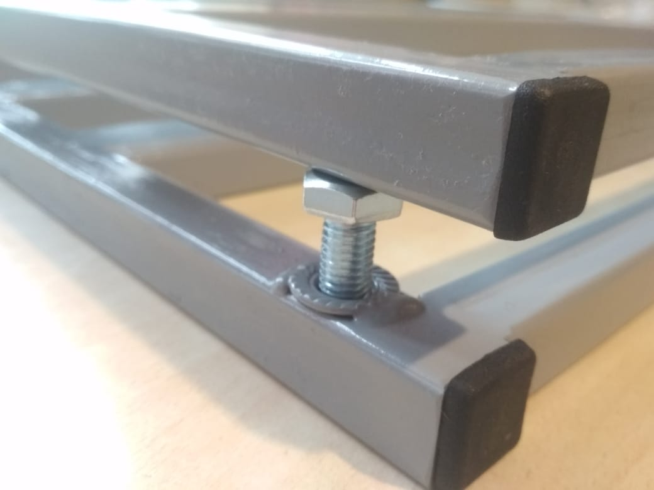 | 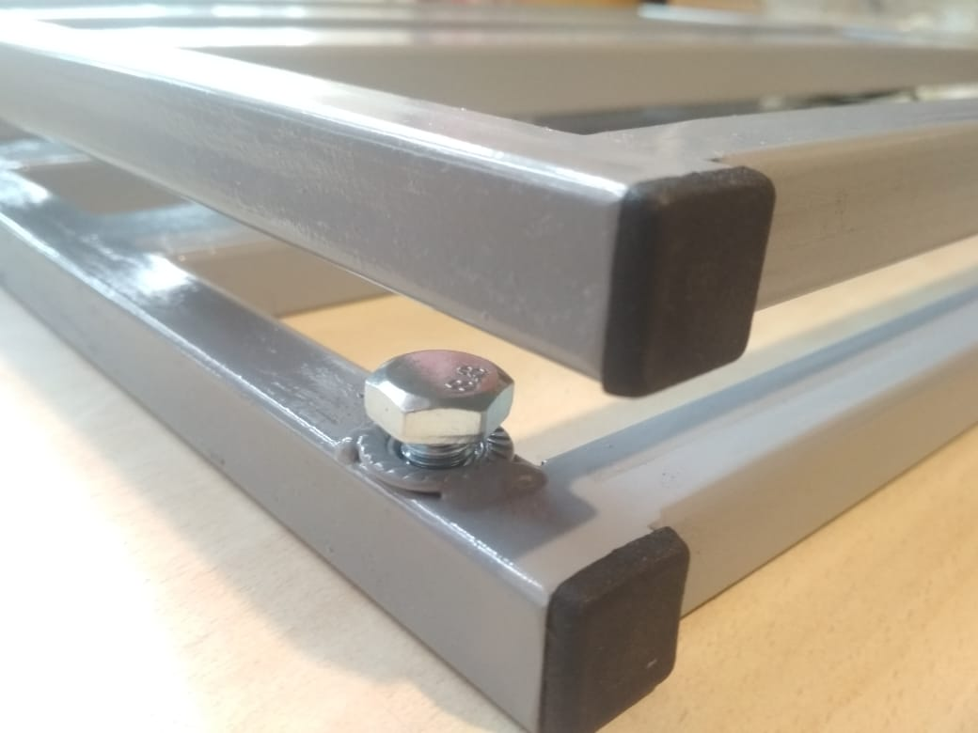
Транспортное положение | Рабочее положение

Если на вашей платформе не установлены данные болты или другие фиксирующие устройства, то передвижение весовой платформы с грузом ЗАПРЕЩЕНО. Необходимо обязательно разгрузить весы во время движения, чтобы избежать повреждение датчика веса.

Подключение платформы
- Соедините разъем платформы и измерительного модуля.
- Во избежание попадания влаги в корпус устройства и искажений показаний закрутите разъем с небольшим усилием.
- Если платформа подключается впервые, то выполните калибровку в соответствии с инструкцией. (если приобретался комплект, то калибровка уже была выполнена производителем)

Распиновка разъема
Цвет провода | Назначение сигнала
желтый | Вход датчика +5V (+ IN)
черный | Вход датчика GND (- IN)
синий | Выход датчика минус (- OUT)
красный | Выход датчика плюс (+ OUT)
зеленый | Экран кабеля

Если у вас своя платформа или датчик, то как прозвонить провода и найти нужные?
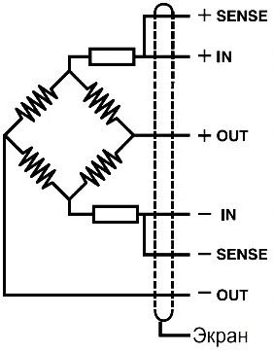 | На рисунке слева представлена схема подключения датчика веса.  Необходимо найти цепь питания датчика и его сигнальную цепь. Для этого понадобится омметр. Измерьте сопротивление между проводами и запишите измеренные значения.  Например, для 350 оммного датчика веса показания будут следующие:  (+IN) - (-IN) = 400 Ом  (+OUT) - (-OUT) = 350 Ом  Все остальные комбинации будут меньше 290 Ом.  Между экраном и любым проводом должно быть не менее 2МОм.  Проверьте правильность установки датчика. С торца датчика имеется стрелка направления веса. Если после подключения датчика вы прибавляете вес, а показания уменьшаются, то поменяйте провода (+OUT) и (-OUT) местами.

Управление одной кнопкой

- Управление устройством осуществляется при помощи кнопки, установленной на корпусе устройства. Для включения дисплея кратковременно нажмите кнопку один раз.
- Переключение между пунктами меню осуществляется кратковременным (около 0,5 секунды) нажатием кнопки. Выбор текущего пункта осуществляется длительным (более 1 и менее 4 секунд) нажатием кнопки.
- При вводе данных через 15 секунд бездействия происходит выход из меню без сохранения введенных данных.
- При вводе чисел кратковременное нажатие прибавляет единицу к текущей цифре. Долговременное нажатие переключает на следующую цифру. При долговременном нажатии на последней цифре ввод заканчивается и число сохраняется.
- При вводе цифр и строк существуют спецсимволы: символ < передвигает курсор на одно знакоместо назад. Символ ↵ заканчивает ввод. Все символы, следующие за ним, будут удалены.
- При бездействии более 30 секунд (можно изменить в настройках) устройство переходит в спящий режим.

Описание интерфейса

Все меню, кроме главного, содержат в конце пункт Back , который возвращает в предыдущее меню верхнего уровня. При достижении конца списка пункты меню начнут показываться сначала. В главном меню первым пунктом выводится кратко основная информация с некоторых датчиков (рис. 1).
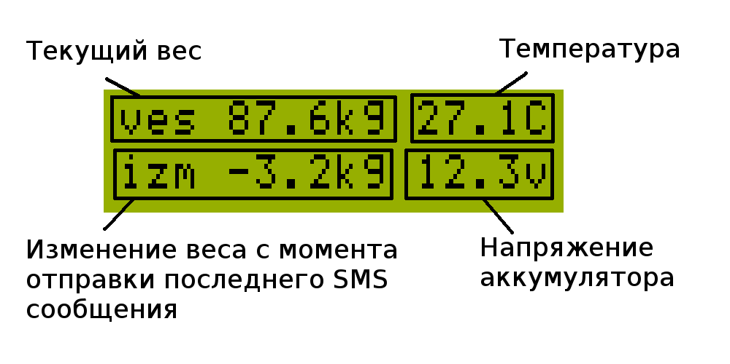
Рисунок 1

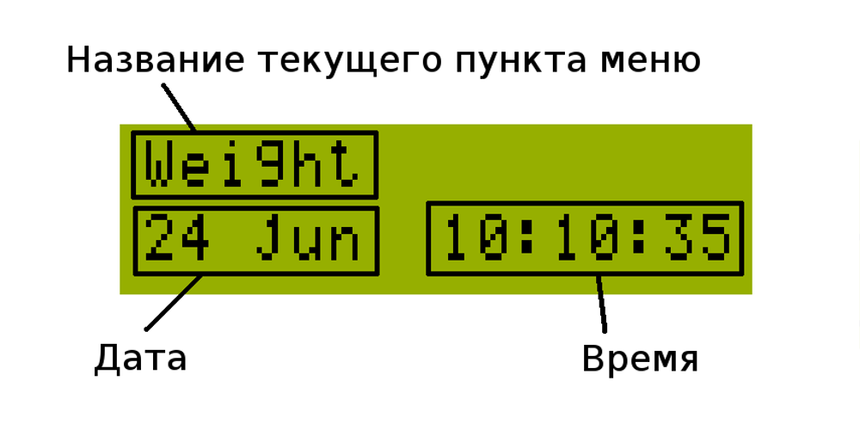
Рисунок 2

На рисунке 2 показан пример меню. Дата и время отображаются во второй строке. Во время ввода во второй строке отображаются вводимые данные.

Структура меню управления
- Weight – меню настройки веса.
  - Show – показывает текущий вес.
  - Set zero – установка нуля.
  - Calibrate – калибровка весов.
- Time – меню настройки времени.
  - Set time – установка времени.
  - Set date – установка даты.
  - Set TimeZone – установка часового пояса модема (число от –47 до +48).
- SMS – меню настройки SMS-сообщений.
  - Sending SMS – включение или выключение отправки всех SMS-сообщений.
  - Numbers for send – настройка номеров получателей.
    - Number1 – первый номер.
    - Number2 – второй номер.
    - Number3 – третий номер.
    - Number4 – четвертый номер.
  - Time for sending – настройка времени отправки сообщений.
    - Timer1 – первый таймер.
    - Timer2 – второй таймер.
    - Timer3 – третий таймер.
  - Send test SMS – отправка пробного сообщения.
- Internet – меню настройки отправки сообщений через Интернет.
  - SendInet – включить или выключить отправку сообщений через Интернет.
  - Sends periods – настройка периода отправки через Интернет.
  - Net Profile – выбор мобильного оператора.
    - Beeline
    - Megafon
    - Tele2
    - MTS
    - E-Plus
    - Manual – ручной ввод и просмотр текущего профиля.
      - APN – точка доступа для выхода в Интернет.
      - User – имя пользователя для выхода в Интернет.
      - Pass – пароль для выхода в Интернет.
      - Balance – номер для получения баланса.
  - Send Report – отправка на сервер накопленных данных.

Первоначальная настройка устройства
Если вы приобрели полный комплект с весовой платформой, то калибровка датчика веса уже была выполнена производителем и дальнейшие действия не требуются

Калибровка весового датчика
Калибровка производится один раз для конкретного датчика, если у вас проблемы с отображением веса калибровка не поможет и даже навредит. Смотрите «Поиск и устранение неисправностей» раздел «Отображается неверный вес», а также «Проверка датчиков»
Перед калибровкой необходимо проверить, что измерительное устройство и датчик веса исправны.

Проверка датчиков
Для проверки необходимо на главном экране, когда весы только включились или проснулись, нажать 1-2 секунды на кнопку (длинное нажатие как для входа в меню).
На экране будут отображаться данные, которые изменяются каждую секунду.
В верхней строке данные с погодного датчика – текущие температура давление и влажность.
В нижней строке в первом столбце: напряжение в вольтах, которое подается на датчик, нормальное значение близкое к 5 вольтам (4,85-5.05В). Если в этом столбце напряжение меньше 4.5в, проверьте кабель на замыкание. Если при отключении датчика веса, напряжение не принимает нормальные значения, обратитесь за консультацией к производителю.

Во втором столбце напряжение, которое считалось с датчика в милливольтах. при пустых весах значение должно быть около нуля. например 0.1222345. Если показания на пустых весах более 1 милливольта, то возможно ваш датчик был погнут нагрузками превышающими его допустимые значения.

Если на весах будет вес около 100 кг, то для датчика с максимальным весом в 200кг, считанное значение должно быть около 5 милливольт. При добавлении веса на весы считанное число должно пропорционально прибавляться.

Если показания не меняются или меняются хаотически и не связаны в изменением веса, то необходимо проверить датчик, провода или измерительный блок путем замены на время теста без калибровок. Или обратитесь к производителю.
Если показания меняются верно (при прибавлении веса прибавляется значение во втором столбце) , то переходим к калибровке.

Если вы приобрели только головное устройство, то при первом подключении модуля к платформе весов необходимо выполнить калибровку весов. Для этого нужно выбрать пункт Weight и в нем выбрать пункт Set zero. Это действие установит нулевой вес, который будет использоваться при дальнейшей калибровке. В этот момент на весах не должно быть ничего! Затем после возврата в меню нужно положить какой-нибудь груз с заранее известной массой на весы. Вес груза должен быть больше 50 кг, но в пределах допустимых значений датчика. При большем весе используемого для калибровки груза повышается точность последующих измерений.
Пролистайте кнопкой меню до пункта Show (отображение текущего веса) и активируйте его. Если выводимый на экран вес совпадает с установленным весом, то дальнейшая калибровка не требуется. Если отображаемый вес сильно расходится с эталоном, то выберите пункт Calibrate.
После вычислений устройство попросит ввести вес установленного на платформе груза. Во время ввода значения веса обязательно ввести все 3 цифры веса
Если при вводе данных вы ввели неверную информацию, но не закончили ввод, подождите 15 секунд, устройство отменит ввод без сохранения введенных данных, после чего произойдет возврат в меню, и вы сможете ввести правильное значение еще раз. На этом калибровка весов закончена.

Установка даты и времени
Для корректной работы устройства необходимо задать время и дату. Для этого нужно выбрать пункт Time и в нем Set Time. Введите текущее время. Для ввода даты вместо Set Time выберите Set Date. Введите текущую дату.

Разрешение отправки SMS
Если вы хотите получать SMS-сообщения, то зайдите в пункт SMS и выберите Sending SMS. Если рядом написано on – отправка сообщений включена, если написано off – отправка сообщений выключена. Долгое нажатие изменит состояние с off на on и обратно.

Настройка номеров для отправки SMS
После включения отправки сообщений зайдите в пункт Numbers for send. В этом меню есть четыре номера, на которые могут быть отправлены сообщения. Если рядом с номером написано on, значит, на этот номер будут отправляться сообщения (если глобально разрешено отправлять SMS в пункте Sending SMS). Если написано off, значит, на указанный номер сообщения отправляться не будут. При включении номера устройство потребует ввести номер телефона получателя. Если прервать ввод номера, то через 15 секунд произойдет выход. Номер не будет изменен, но включится отправка на номер, указанный до начала ввода данных. Можно использовать до четырех номеров одновременно.

Настройка времени отправки SMS
После установки номеров зайдите в пункт Time for sending. В этом меню есть три таймера, которые устанавливают время отправки сообщений. Если рядом с таймером написано on, значит, в указанное время будет отправляться сообщение. Если написано off, значит в указанное время сообщение отправляться не будет. При включении таймера устройство потребует ввести время отправки сообщения. Если вы не ввели нужное вам время или ошиблись, то через 15 секунд произойдет выход и таймер не будет включен. Можно использовать до трех таймеров одновременно.

Настройка сетевого профиля
Если вы хотите включить работу через Интернет, то зайдите в пункт Internet и переключите Send inet в состояние on. Для выключения переключите в состояние off.
Если вы хотите использовать SMS-сообщения и/или Интернет, то необходимо в меню Net Profile выбрать мобильного оператора, SIM-карту которого вы установили в устройство. От правильности выбранного профиля зависит и правильная работа устройства.
При отправке SMS устройство проверяет баланс по номеру, заданному в профиле, а при связи с сетью Интернет из этого профиля берутся настройки соединения. При неправильных настройках поведение устройства непредсказуемо.
Проверить правильность выбранных настроек можно через меню Internet > Net Profile > Manual.

Обновление программного обеспечения устройства
Для того чтобы обновить программное обеспечение устройства, необходима SIM-карта с разрешенной передачей данных в сети Интернет и правильно настроенный сетевой профиль в меню Internet > Net Profile.
Порядок действий для выполнения обновления или восстановления:
- Отключите клемму аккумулятора.
- Нажмите кнопку управления меню на устройстве.
- Подключите клемму, не отпуская кнопку.
- Как только на устройстве отобразится BOOT, отпустите кнопку.
- После появления надписи GOOD устройство перезапустится.
Устройство делает несколько попыток связаться с сервером. Если связь не удалось установить, то на экран выводится надпись Try и номер попытки. Если не удалось соединиться либо получен поврежденный пакет, то на экран будет выведена надпись ERROR, после чего устройство перезагрузится.
Объем передаваемой информации – не более 100 килобайт.
Обновление занимает от одной до пяти минут.
Сервер сохраняет настройки устройства, и в случае если определяется, что настройки повреждены, пытается восстановить их из ранее сохраненной версии.

Описание данных присылаемых в СМС

Bal=268.50 | Balance - баланс лицевого счета сим-карты
Weight=51.423kg | Weight - Текущий вес
Chg=-0.051kg | Change – Изменение веса с момента последнего отчета
Temp=8.99C(5.91,16.96) | Temperature - текущая, максимальная и минимальная температура с момента последнего отчета
Press=671mm(671,674) | Pressure - текущее, максимальное и минимальное атмосферное давление с момента последнего отчета
Hum=54%(50,54) | Humidity - текущая, максимальная и минимальная относительная влажность воздуха с момента последнего отчета
Volt=12.362 | Voltage - напряжение аккумулятора в вольтах
GSM=23 | уровень качества сотовой сети. число от 0 до 32. чем выше, тем лучше

Расшифровка индикации при работе модуля связи

Поведение светодиода | Статус
Нет импульсов | Модуль выключен
Мигает 1 раз в секунду | Модуль не зарегистрирован в Сети
Мигает 1 раз в 3 секунды | Модуль зарегистрирован в Сети
Мигает 3 раза в секунду | Установлена GPRS-сессия (Интернет)

Поиск и устранение неисправностей
Описание проблемы | Возможная причина | Решение проблемы
При подключении аккумулятора не работает подсветка экрана | Не подключен аккумулятор | Проверить соединительные провода.  Проверить полярность и правильность подключения аккумулятора.
При подключении аккумулятора не работает подсветка экрана | Разряжен либо неисправен аккумулятор | Проверьте напряжение аккумулятора. Допустимое напряжение в пределах от 7 до 24 вольт.
При подключении аккумулятора не работает подсветка экрана | Экран подключен не корректно | Проверьте подключение экрана. Все контакты экрана должны совпадать с контактами платы.
Изображение на экране тусклое или отсутствует | Низкое напряжение с аккумулятора | При напряжениях ниже 5.5В работоспособность экрана не гарантируется. Зарядите аккумулятор или замените его.
Фон у букв на экране слишком темный или малый контраст. | Не настроен контраст экрана | На обратной стороне экрана имеется построечный резистор (синий квадрат), с помощью которого можно отрегулировать качество отображения символов.
Нет реакции на нажатие кнопки | Разряжен либо неисправен аккумулятор | Проверьте напряжение аккумулятора.
Нет реакции на нажатие кнопки | Неисправна кнопка | Проверить соединение кнопки и основной платы.  Проверить исправность кнопки.
Отображаются прочерки «---» в строке Weight (Вес) | Нет соединения с датчиком веса | Подключить датчик веса
Отображаются прочерки «---» в строке Weight (Вес) | Из за натяжения кабеля (запнулись о кабель) перекошен разъем соединения датчика веса внутри блока | 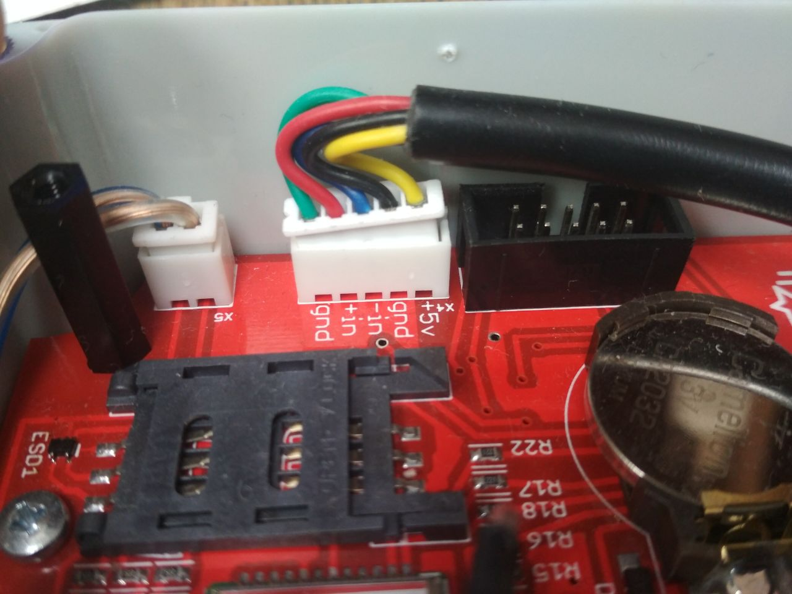  Устранить излишнее натяжение кабеля, устранить перекос разъема
Отображаются прочерки «---» в строке Weight (Вес) | Повреждение кабеля, повреждение изоляции кабеля, замыкания в кабеле | 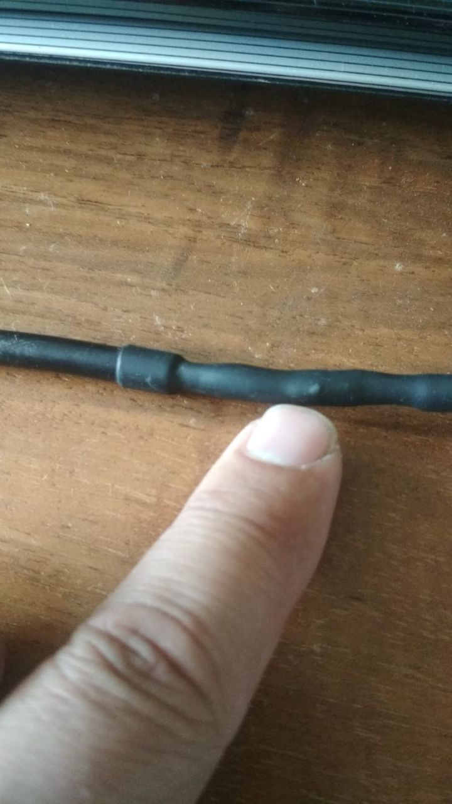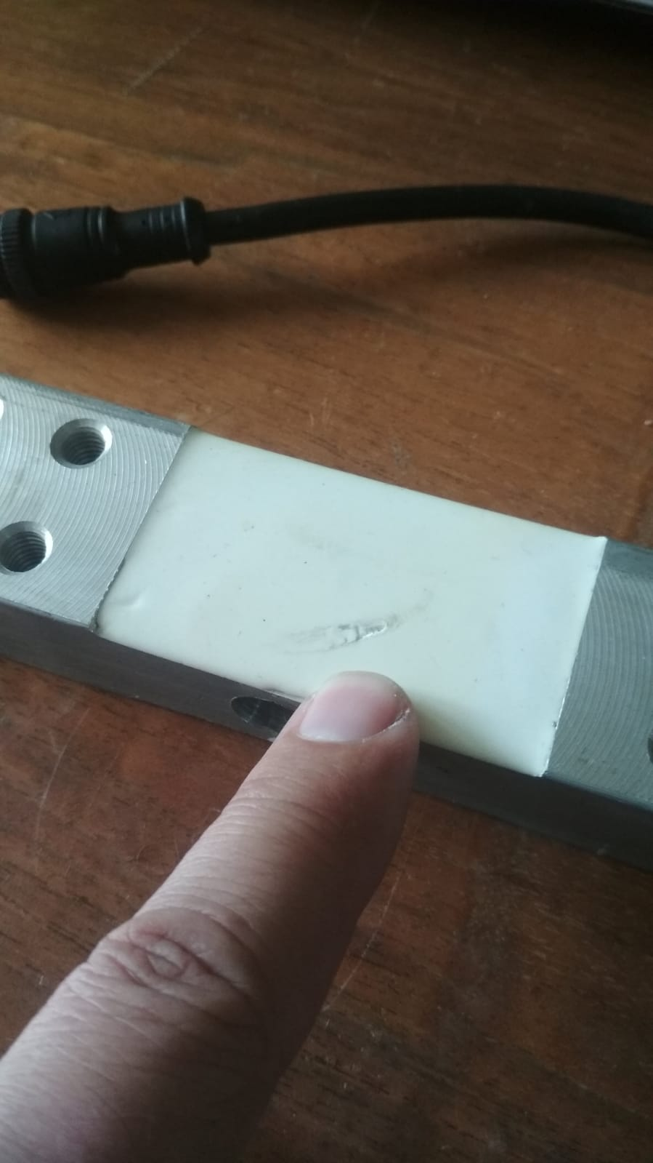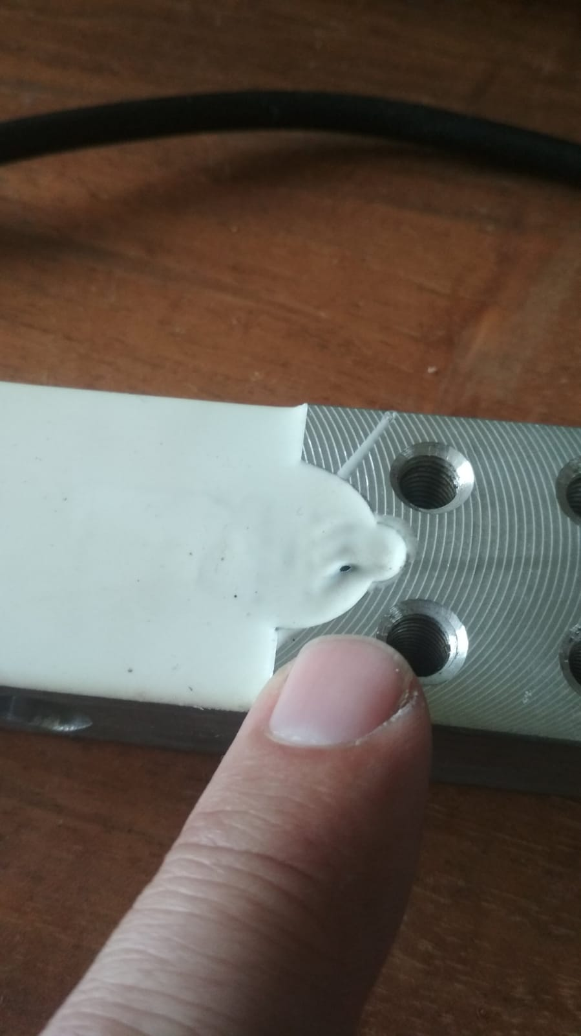  Устранить повреждения или заменить кабель. Для герметизации соединений использовать клеевую термоусадку.
Отображаются прочерки «---» в строке Weight (Вес) | Повреждение изоляции датчика (белый герметик), видны или повреждены тензодатчики, соединительные провода | 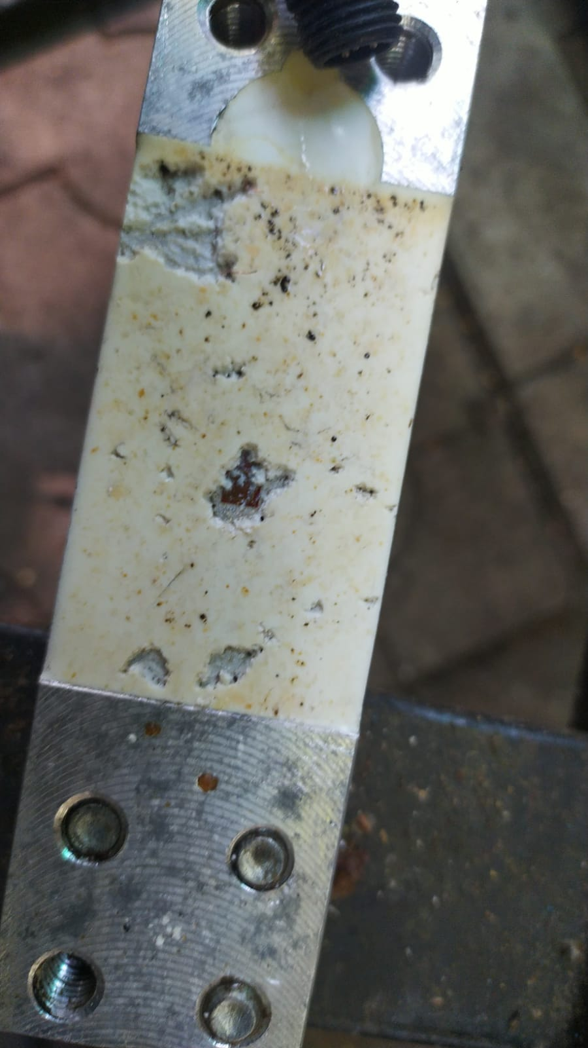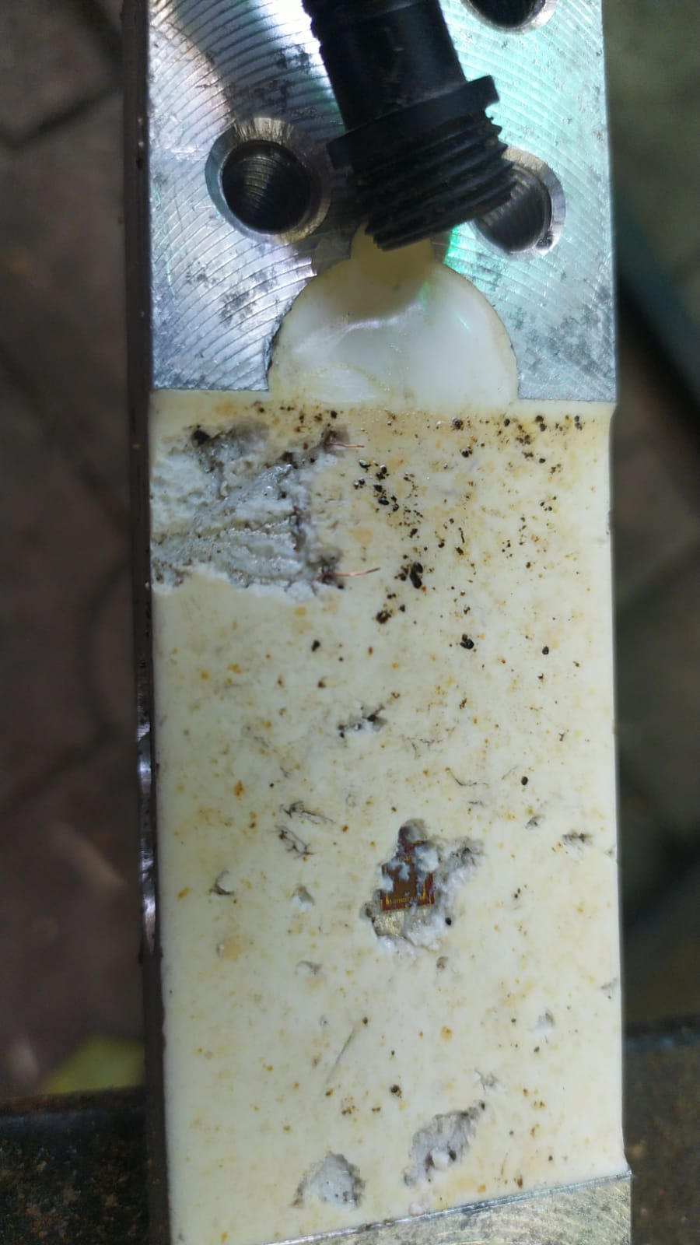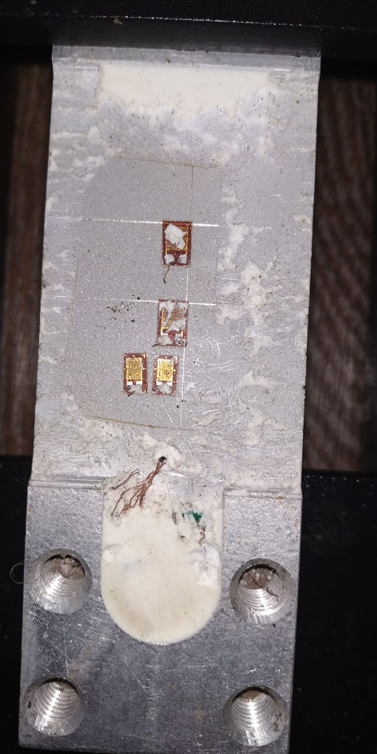  Замените датчик веса. После замены выполните калибровку весовой платформы, согласно инструкции.
Отображаются прочерки «---» в строке Weight (Вес) | Вода в разъеме, рубашке кабеля, измерительном блоке | Снять крышку с блока просушить устройство.  Раскрутить разъем, проверить наличие уплотнительного кольца, промыть контакты разъема спиртом или контактолом.  Устанавить кабель таким образом, чтобы стекающие капли стекали по петле и не могли попасть в разъем или блок.
Отображаются прочерки «---» в строке Change (Изменение веса) | С момента исправления проблемы с датчиком СМС не отправлялись. | Если проблемы с датчиком веса и кабелем устранена, то дождитесь отправки очередного СМС или отправьте его принудительно в меню SMS - Send test SMS (отправить тестовое СМС)
Отображается неверный вес | Не выполнена первоначальная калибровка | Выполнить калибровку весовой платформы, согласно инструкции.
Отображается неверный вес | Не подключен либо поврежден кабель | Проверить соединительные провода до весовой платформы.  Проверить правильность установки соединительного разъема.
Отображается неверный вес | Вода в блоке или в разъемах | Снять крышку с блока просушить устройство.  Раскрутить разъем, проверить наличие уплотнительного кольца, промыть контакты разъема спиртом или контактолом.  Устанавить кабель таким образом, чтобы стекающие капли стекали по петле и не могли попасть в разъем или блок.
Не отправляются SMS | Проблемы с SIM-картой | Установлена неподдерживаемая SIM-карта.  Не снят запрос PIN-кода при включении SIM-карты.  Не отключены STK-меню (SIM-меню).
Не отправляются SMS | Недостаточно средств на балансе счета | Пополните баланс SIM-карты своего оператора.
Не отправляются SMS | Отключена отправка всех SMS | Разрешите устройству отправлять SMS. В меню SMS > Sending SMS должно быть on.
Не отправляются SMS | Отключена отправка SMS на номер | Разрешите устройству отправлять SMS на ваш номер. В меню SMS > Numbers for send > ваш номер должно быть on.
Не отправляются SMS | Неверно указан номер для отправки SMS | Проверьте правильность написания номера для отправки SMS. Если ваш оператор не поддерживает отправку на локальные номера (8 9хх), то используйте международный формат номеров +7 9хх.
Не отправляются SMS | Неверный код запроса баланса | При отправке SMS устройство запрашивает баланс у оператора. Если номер указан неверно, то возможны сбои при отправке SMS.
Не отображается либо неверен баланс в SMS | Неверный код запроса баланса | Выберите профиль своего оператора в меню Internet > Net Profile либо установите данный параметр в ручном режиме в меню Internet > Net Profile > Manual > Balance.  Если в ответе на USSD-запрос оператор присылает баланс не в начале сообщения, то свяжитесь с разработчиком для добавления вашего оператора в прошивку.
Не сохраняется дата и время | Разряжена встроенная батарея | Проверьте батарейку на основной плате и в случае необходимости замените ее. Тип батареи – CR2032.
SMS приходят не вовремя | Не установлена дата | Установите дату в меню Time > Set Date.
SMS приходят не вовремя | Не установлено время | Установите время в меню Time > Set Time.
SMS приходят не вовремя | Неверный часовой пояс | Установите часовой пояс в меню Time > Set TimeZone.
SMS приходят не вовремя | Включены лишние будильники | В меню SMS > Time for sending включите нужные и отключите ненужные будильники.
Обновление заканчивается ошибкой | Неправильно выбран профиль для работы с Интернетом | Выберите профиль своего оператора в меню Internet > Net Profile либо установите правильные параметры в меню Internet > Net Profile > Manual.
Обновление заканчивается ошибкой | Отключен Интернет на тарифном плане | Разрешите передачу данных для SIM-карты у своего оператора или для разового обновления используйте другую SIM-карту.
Обновление заканчивается ошибкой | Недостаточно средств на балансе счета | Пополните баланс SIM-карты своего оператора.
Сбивается время | Отключена основная батарея | Для нормального функционирования подключите внешний аккумулятор и установите точное время в меню Time > Set Time.  Встроенная батарея предназначена только для сохранения важных данных. Точность времени от встроенной батареи не гарантируется.
Ничего не помогает | Видимо что-то сломалось | Свяжитесь с разработчиком для выяснения неисправности.

Контакты
Кириков Роман Васильевич
WhatsApp, Viber, Telegram: +79058171787
E-mail: romic@p6.ru
Сайт: http://pchelometr.ru/

Гарантийные обязательства
- Гарантийный срок – 12 месяцев со дня продажи.
- В течение гарантийного срока производитель обязуется бесплатно устранить дефекты устройства путем его ремонта или замены на аналогичное при условии, что дефект возник по вине производителя.
- Устройство, предоставляемое для замены, может быть как новым, так и восстановленным, но в любом случае производитель гарантирует, что его характеристики будут не хуже, чем у заменяемого устройства.
- Производитель не несет ответственности за любые убытки, включая потерю данных, потерю прибыли и другие случайные, последовательные или косвенные убытки, возникшие вследствие некорректных действий по инсталляции, сопровождению, эксплуатации либо связанных с производительностью, выходом из строя или временной неработоспособностью оборудования.

Гарантия не распространяется:
- на неисправности, возникшие в результате воздействия окружающей среды (дождь, снег, град, гроза и т.п.), наступления форс-мажорных обстоятельств (пожар, наводнение, землетрясение и др.) или влияния случайных внешних факторов;
- на неисправности, вызванные нарушением правил транспортировки, хранения, эксплуатации или неправильной установкой;
- на неисправности, вызванные ремонтом или модификацией устройства лицами, не уполномоченными на это производителем;
- на повреждения, вызванные попаданием внутрь устройства посторонних предметов, веществ, жидкостей, насекомых и т.д.;
- на оборудование, имеющее внешние дефекты (явные механические повреждения, трещины, сколы на корпусе и внутри устройства, сломанные антенны и контакты разъемов).

Доставка к месту гарантийного обслуживания осуществляется за счет покупателя! Обратная доставка при гарантийном случае – за счет производителя.

